Мастер-класс
учителя математики
ГБОУ СОШ №626 имени Н.И.Сац
Савельевой Юлии Александровны

Информационно-аналитические умения школьников
Вступление
Знакомство.
(см. Приложение 1. Презентация. Слайды: 1, 2, 3).

I этап
Индукция
Начало, мотивирующее творческую деятельность каждого участника мастер-класса. Проводится с использованием презентации (см. Приложение 1. Презентация. Слайды: 4, 5, 6).

Подумайте, пожалуйста, и решите (каждый для себя), какие ассоциации вызывает у Вас данный ряд фотографий? Какой информационный продукт можно создать, имея перед собой эти фотографии?
(см. Приложение 1. Презентация. Слайды: 7-12).
Мы с вами сегодня обсудим основные моменты создания информационного продукта, основные информационно-аналитические умения, которые необходимы школьникам в современной учебной деятельности, и в конце мастер-класса я Вам продемонстрирую тот информационный продукт, базой для которого послужили фотографии, которые Вы только что просмотрели.

II этап
Работа с материалом
Участники мастер-класса разбиваются по группам (произвольным образом, в зависимости от количества участников, предположительно 2-3 группы)
(см. Приложение 1. Презентация. Слайд: 13).

Задание каждой группе:
1. Школьники посадили вдоль дороги (по прямой) 25 деревьев. Расстояние между двумя любыми соседними деревьями одинаковое. Найдите это расстояние, если между крайними деревьями 600 дм.
Ответ: 25 дм.
2. Декодируйте сообщение:
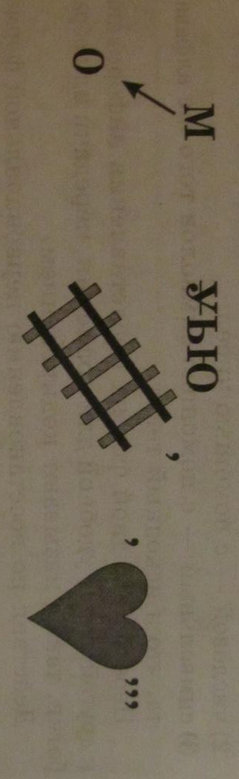
Ответ: компьютер.
3. Мальчик и девочка расстались на перекрёстке. Мальчик пошёл со скоростью 4 км/ч по дороге, ведущей на север. А девочка – со скоростью 3 км/ч по дороге, ведущей на восток. Какое расстояние (в км) будет между ними через полчаса?
Ответ: 2,5 км.
4. Некоторый алгоритм из одной цепочки символов получает новую цепочку следующим образом. Сначала записывается исходная цепочка символов, после неё записывается буква, стоящая в исходной цепочке на первом месте, затем записывается вся цепочка ещё раз в обратном порядке. Получившаяся цепочка является результатом работы алгоритма. Например, если исходная цепочка символов была ЛЕС, то результатом работы алгоритма будет цепочка ЛЕСЛСЕЛ.
Дана цепочка символов ЮГ. Какая цепочка символов получится, если к данной цепочке применить алгоритм дважды (то есть к данной цепочке применить алгоритм, а затем к результату его работы применить алгоритм ещё раз)?
Ответ: ЮГЮГЮЮЮГЮГЮ
(см. Приложение 3).

III этап
Социализация
Соотнесение деятельности участников мастер-класса.
Скажите, пожалуйста, какие умения Вы применяли при выполнении данного задания? (см. Приложение 1. Презентация. Слайд: 14).

IV этап
Разрыв
Новое видение предмета участниками мастер-класса, продвижение к углублению в проблему. Разбор информационно-аналитических умений на примере задач, которые уже решены участниками мастер-класса.
(см. Приложение 1. Презентация. Слайды: 15-19; Приложение 2).

V этап
Рефлексия
Отражение чувств, возникших у участников мастер-класса.
(см. Приложение 1. Презентация. Слайды: 20, 21).

Заключение
Демонстрация информационного продукта, о котором упоминалось на I этапе (Информационным продуктом является видео о добре и зле, созданное учеником школы на основе имеющихся и продолжающих развиваться у него информационно-аналитических умений).
Может быть продемонстрирован любой ученический информационный продукт.

Список использованной литературы:

- Данилова Г.П., Митрахович О.А. Информационно-аналитические умения школьников в системе требований ФГОС. В помощь организаторам методической работы в школе. – М.: МИОО, 2010. – 64 с.
- Мартиросян Л.П. Реализация возможностей информационных технологий в процессе преподавания математики // Информатика и образование. – 2002. - № 12.
- Кулагин П.Г. Межпредметные связи в обучении. – М.: Просвещение, 2003.
- Пахомова Н.Ю. Метод учебного проекта в образовательном учреждении. – М.: АРКТИ, 2005.
- Пахомова Е.М. Изучение и обобщение педагогического опыта. // Методист. – 2005. - № 2.
- Пейперт С. Переворот в сознании: дети, компьютеры и плодотворные идеи. – М.: Педагогика, 1999.
- http://www.fipi.ru

Приложение 2
Данилова Г.П., Митрахович О.А. Информационно-аналитические умения школьников в системе требований ФГОС. В помощь организаторам методической работы в школе. – М.: МИОО, 2010. – 64 с.

Анализ и интерпретация текста
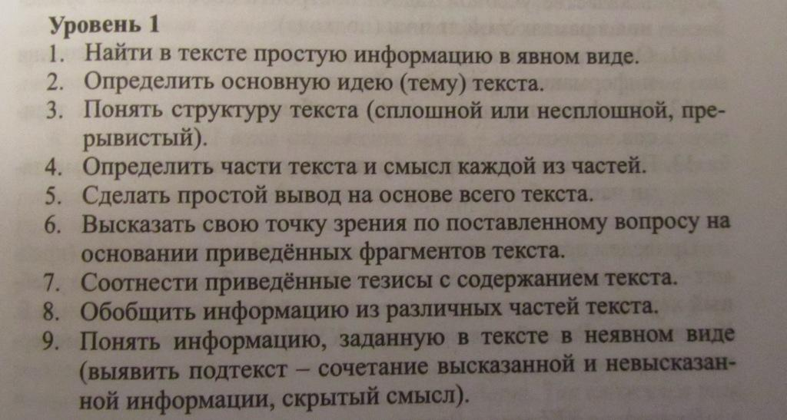

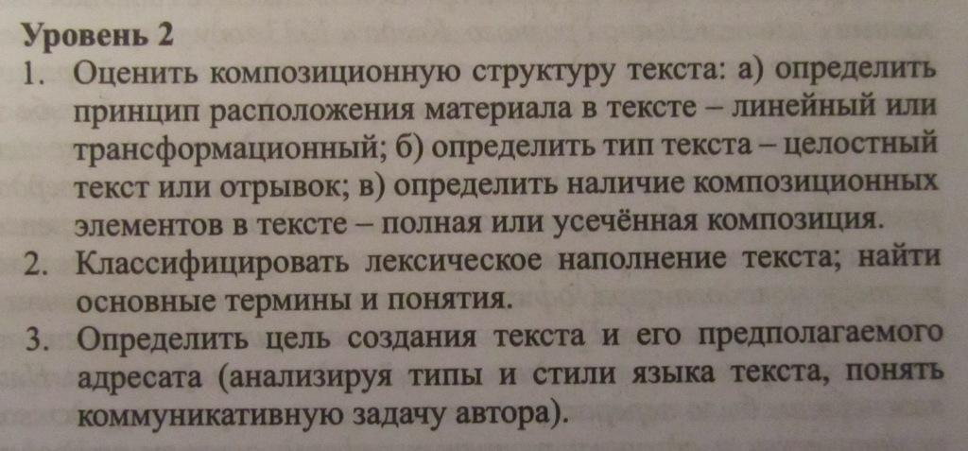
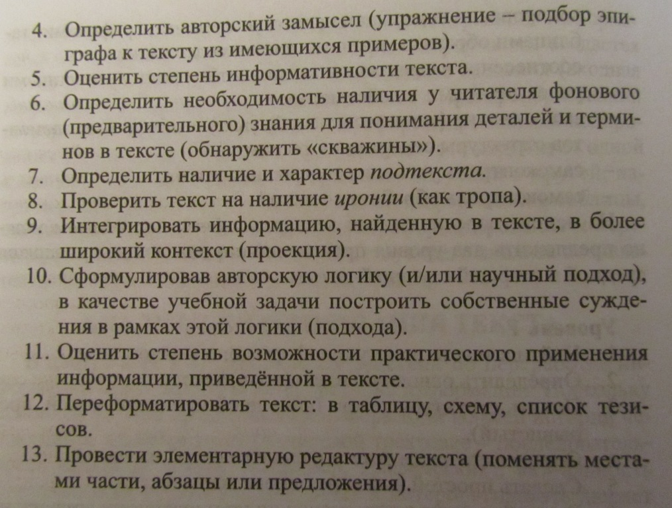

Анализ и интерпретация текста
Простая информация в явном виде
Основная идея
Структура текста (непрерывный ли текст)
Части текста
(условие задачи, требование задачи)
Простой вывод

Тезисы (Точка зрения)
Соотнесение тезисов с содержанием
Обобщение информации из различных частей текста
Информация в неявном виде (подтекст)

Переформатирование информации в тексте. Инфографика
Переформатирование – изменение формата представления информации: из текстового в текстово-графический (схема, таблица, краткая запись, блок-схема, тезисный план, план-конспект и т.п.).
Инфографика – информационная графика (графики, диаграммы). Позволяет проводить анализ нескольких факторов, нескольких зависимостей.

Классификация и сравнение информации
Классификация и сравнение требуют выделения существенных признаков в содержании информации, а также установления сходства или различия этих признаков. Следовательно, классифицировать и сравнивать информационные продукты можно учить только одновременно с развитием анализа текста, создающего условия для выбора сопоставления или противопоставления.

Примерные задания ученикам:
- Классифицируйте приведённые отрывки текстов по типам текста: научный текст (естественные науки), научный текст (гуманитарные науки), художественный текст (проза), художественный текст (стихотворения), публицистический текст, сообщение средств массовой информации.
- Сравните два текста: статью из энциклопедии и свидетельство современника. Чем, по вашему мнению, различаются цели создания этих текстов? Какой текст представляет наиболее объективную и полную информацию о прошедших событиях, какой текст наиболее достоверен? Какими цитатами вы можете обосновать своё мнение?
- Составьте классификацию треугольников, четырёхугольников (по определённому признаку) и т.п.
- Сравните условия задач. Найдите общее и различное. Решите задачи.
- Переформулируйте задачу и составьте по ней новую.

Запоминание информации
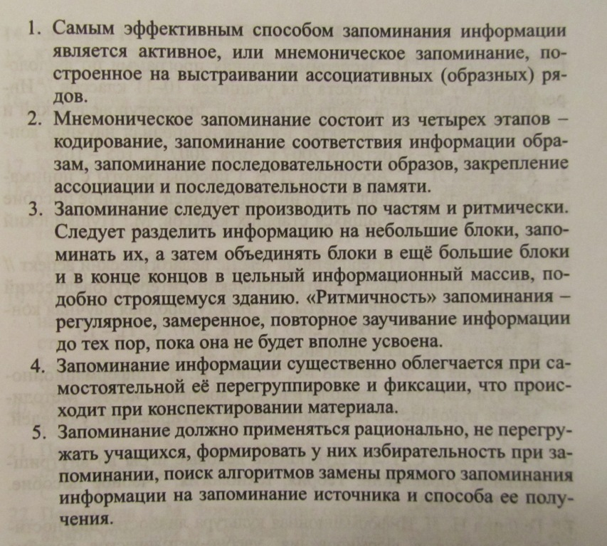

Приложение 3

1. Школьники посадили вдоль дороги (по прямой) 25 деревьев. Расстояние между двумя любыми соседними деревьями одинаковое. Найдите это расстояние, если между крайними деревьями 600 дм.

2. Декодируйте сообщение:

3. Мальчик и девочка расстались на перекрёстке. Мальчик пошёл со скоростью 4 км/ч по дороге, ведущей на север. А девочка – со скоростью 3 км/ч по дороге, ведущей на восток. Какое расстояние (в км) будет между ними через полчаса?

4. Некоторый алгоритм из одной цепочки символов получает новую цепочку следующим образом. Сначала записывается исходная цепочка символов, после неё записывается буква, стоящая в исходной цепочке на первом месте, затем записывается вся цепочка ещё раз в обратном порядке. Получившаяся цепочка является результатом работы алгоритма. Например, если исходная цепочка символов была ЛЕС, то результатом работы алгоритма будет цепочка ЛЕСЛСЕЛ.
Дана цепочка символов ЮГ. Какая цепочка символов получится, если к данной цепочке применить алгоритм дважды (то есть к данной цепочке применить алгоритм, а затем к результату его работы применить алгоритм ещё раз)?

